**數學系106學年度第二期暑修班申請流程圖**



**7／１0至7／２５報名，逾時不候**

**本校學生申請**



**7／１0至7／２５報名，逾時不候**

**外校學生申請**

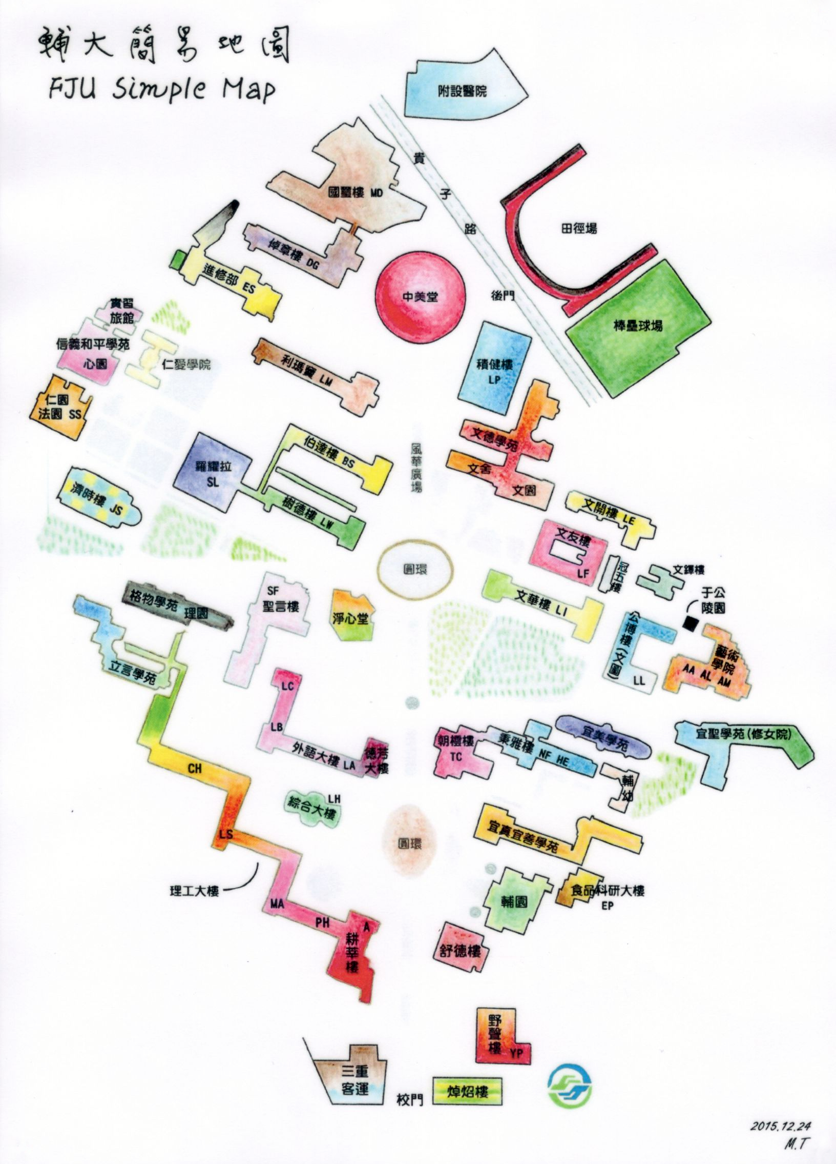

MA307

MA307